第三章 自然资源的利用与保护
——中国耕地资源面临的压力（微课教学设计）
课题名称 | 《中国耕地资源面临的压力》 （微课设计）
授课教师 |  | 工作单位
知识点来  源 | 人教版高中地理选修6第三章《资源的利用与保护》第三节《人类面临的主要资源问题》中的知识点
教学目标 | 1.理解中国耕地资源日益减少的原因和影响，思考解决耕地压力的措施。  2.通过身边的案例说说，家乡耕地资源面临着那些问题。
教学重点  、难点 | 理解中国耕地资源日益减少的原因和影响，思考解决耕地压力的措施。
教学方法 | 读图分析法、案例分析法
教学用具 | 多媒体设备及课件；
课 型 | 微课 新授课
教学过程 | 教 师 活 动 |  |  | 学 生 活 动
课前导入 | 导入：复习自然资源的分类  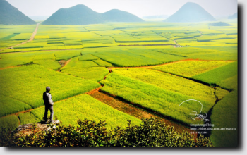  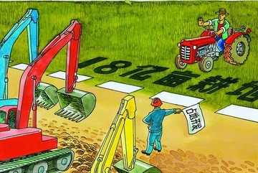  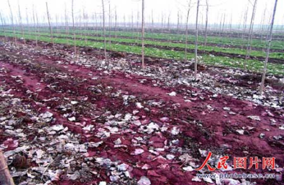  提问：我们家乡耕地富裕  吗?每亩产量高吗？为什么  耕地面临着那些问题？  通过展示图片让学生观察，  我国耕地又面临着那些问题？ |  |  | 温故知新，为学习新知识做好铺垫。
自主学习 | 基础梳理  中国耕地资源面临的压力的体现：  一是耕地面积总量大，但人均占有量少。耕地占总土地面积比重为13.7%，人 均耕地不足0.1公顷。  二是耕地的地理分布不均匀，东南多，西北少；  三是非农业建设用地增长迅速；  四是耕地中高产、稳产和低产田 各约占1/3，加之人为影响，使得土地退化严重，耕地受到严重的污染。 |  |  | 通读教材，构建知识体系。
合作探究 | 材料一  《殡葬管理条例》第十条 禁止在下列地区建造坟墓:  (一)耕地、林地;  (二)城市公园、风景名胜区和文物保护区;  (三)水库及河流堤坝附近和水源保护区;  (四)铁路、公路主干线两侧。  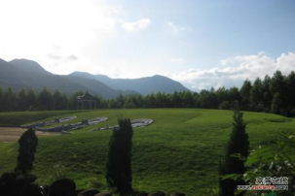  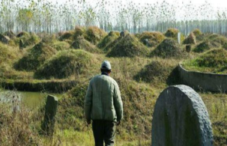  ......  环县农村茔地和县城公墓  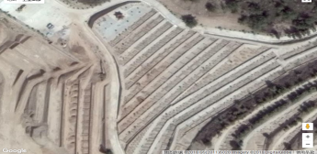  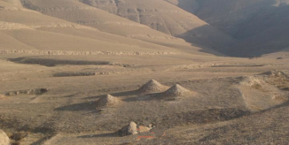  材料二  切实保护和合理利用好每份耕地，提高农业综合生产能力，对于保障农业持续发展，保证增加农民收入，具有十分重要的意义。1986年，全国人大常委会颁布《中华人民共和国土地管理法》，1991年确定了每年6月25日为全国土地日，1994年发布《基本农田保护条例》，1987年耕地保护写进了《刑法》，这一切都说明了我国政府对耕地保护的重视性。但是上有政策，下有对策，由于基层措施不得力，土地浪费现象依然很严重。需进一步加强管理完善措施，确保每一分耕地都能合理利用;要认真贯彻《土地法》和《基本农田保护法》。  材料三  通过总结2007年7月1日至2009年12月31日环县第二次土地资源调查成果．并与第一次土地资源调查结果对比，分析土地利用的变化。结果表明：截至2009年12月31日，环县土地总面积921327.54hm2。一级地类面积：耕地增加33411.73hm2．园地减少1374.07hm2，林地增加193.36hm0，草地减少10129.07hm2，城镇村及工矿用地增加2382．19hm2,交通运输用地增加1634.91hm2；建设用地主要二级地类面积：建制镇用地增加518．42hm2。村庄用地增加1672.99hm2。采矿用地增加212.21hm2，公路用地减少60.29hm2，农村道路增加1694．95hm2，沟渠减少89．66hm2,水工建筑用地减少5.91hm2；旱地三级地类面积：川旱地增加3390．38hm2旱地梯田增加571．40hm2，塬旱地减少4456.28hm2，坡旱地增加39862．46hm2。  思考回答：  - 通过阅读材料一、材料二，农村耕地面临的问题有哪些？  - 阅读材料三，我县土地资源存在的严重问题？应采取哪些应对措施？  - 结合材料一、二、三，和本节课所学内容为我国耕地资源面临的压力献策。 |  |  | 学生阅读材料，结合已学知识，温故而知新。  回答提示：  - 农村土地占有和浪费严重、土地退化、污染也逐渐加剧，虽有明确法律条文但落实不到位，在传统丧葬习俗和保护耕地保护环境之间还有很长的路要走。  - 环县土地资源水土流失及风蚀沙化严重。应加强生态地质环境管理。保护草原生态、防治沙漠化；另外，应严格落实土地资源总体规划，采取差别化开发、区域内优化、区域间互补的方式以实现全面协调发展。  ①要严格执法，加强管理。  ②要严格控制国家和集体基建用地。  ③努力复垦耕地资源，大力开发后备土地资源。  ④严格控制人口增长，协调人地关系。  ⑤加强以改革土壤为中心的农田基本建设，大力改造中低产田，提高耕地素质、质量和抗灾能力。  ⑥要合理地调整优化耕地利用结构，发展三高(高产、优质、高效)农业。优化种植业结构，抓好作物布局是提高耕地资源利用率和经济效益的重要举措。  ⑦建立健全耕地的信息技术系统，开展耕地的数量、质量和合理利用情况的动态监测，为科学指导和宏观决策服务。
板书设计 | 中国耕地资源面临的压力：  一是耕地面积总量大，但人均占有量少。  二是耕地的地理分布不均匀，东南多，西北少；  三是非农业建设用地增长迅速；  四是耕地中高产、稳产和低产田各约占1/3，受人为影响，土地退化、耕地污染等现象严重。
教学反思 | - 本知识点与我们生活、生产紧密相连，学生大都来自农村对耕地熟悉，学习起来很容易，课堂很轻松。  - 对于耕地资源面临的问题学生理解的深度还是不够，面对耕地资源面临的问题提出解决的措施时都表现出若有所思，却又无所获。  - 学生在解决问题方面缺少方法，需加以引导。

